Задача 1. Шифр Цезаря (Легко)
Агент передал слово, сдвинув каждую букву на 3 вперёд по алфавиту. Расшифруйте его.
Исход: SURJUDPPLQJ

Ответ: PROGRAMMING
Подсказки: Сдвиг обратный: назад. 2) S минус три буквы — это P.
Задача 2. Шифр перестановки (Легко)
Слово записали по строкам в таблицу 3×3, а передали, прочитав таблицу по столбцам. Восстановите слово.
Исход: AOTLRHGIM

Ответ: ALGORITHM
Подсказки: сетка 3×3. Первые три буквы это первый столбец, а не первая строка.
Задача 3. Квадрат Полибия (средняя)
Буква кодируется парой цифр: номер строки и номер столбца квадрата 5×5 (I и J в одной клетке). Расшифруйте слово.
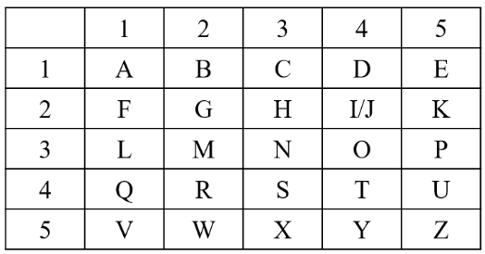
Исход:
ШИФР: 35 54 44 23 34 33

Ответ: PYTHON
Подсказки: Первая цифра это строка. Например 12 – В.
Задача 4. Шифр Атбаш (Средняя)
Алфавит записали задом наперёд: A↔Z, B↔Y, C↔X и так далее. Расшифруйте слово.
Исход: XLNKROVI
Ответ: COMPILER
Подсказки: Выписать алфавит и под ним его же наоборот. O под L.
Задача 5. Кратчайший путь по графу (средняя)
Между городами A-F проложены дороги с указанной длиной. Найдите длину кратчайшего пути из A в F.
Исход: AB 4, AC 2, BC 1, BD 5, CD 8, CE 10, DE 2, DF 6, EF 3.

Ответ: 13
Подсказки: Подписывать у вершин лучшее найденное расстояние. До B можно добраться короче, чем напрямую.
Задача 6. Шифр Цезаря (Легко)
Агент передал слово, сдвинув каждую букву на 3 вперёд по алфавиту. Расшифруйте его.
Алфавит (33 буквы): А Б В Г Д Е Ё Ж З И Й К Л М Н О П Р С Т У Ф Х Ц Ч Ш Щ Ъ Ы Ь Э Ю Я
Исход: НОГЕЛГХЦУГ

Ответ: КЛАВИАТУРА
Подсказки: Сдвиг обратный: назад. 2) Н минус три буквы — это К.
Задача 7. Шифр перестановки (Легко)
Слово записали по строкам в таблицу 3×3, а передали, прочитав таблицу по столбцам. Восстановите слово.
Исход: ОМАЛПДИИА

Ответ: ОЛИМПИАДА
Подсказки: Сетка 3×3. Первые три буквы — это первый столбец, а не первая строка.
Задача 8. Квадрат Полибия на кириллице (средняя)
Буква кодируется парой цифр: номер строки и номер столбца квадрата 6×6 (в алфавите 33 буквы, три клетки остаются пустыми). Расшифруйте слово.
Исход:
 | 1 | 2 | 3 | 4 | 5 | 6
1 | А | Б | В | Г | Д | Е
2 | Ё | Ж | З | И | Й | К
3 | Л | М | Н | О | П | Р
4 | С | Т | У | Ф | Х | Ц
5 | Ч | Ш | Щ | Ъ | Ы | Ь
6 | Э | Ю | Я
ШИФР: 44 43 33 26 46 24 63

Ответ: ФУНКЦИЯ
Подсказки: Первая цифра — это строка. Например 12 – Б.
Задача 9. Шифр Атбаш на кириллице (Средняя)
Алфавит записали задом наперёд: А↔Я, Б↔Ю, В↔Э и так далее. Расшифруйте слово.
Исход: РМУЯЫФЯ
Ответ: ОТЛАДКА
А | Б | В | Г | Д | Е | Ё | Ж | З | И | Й | К | Л | М | Н | О | П | Р | С | Т | У | Ф | Х | Ц | Ч | Ш | Щ | Ъ | Ы | Ь | Э | Ю | Я
Я | Ю | Э | Ь | Ы | Ъ | Щ | Ш | Ч | Ц | Х | Ф | У | Т | С | Р | П | О | Н | М | Л | К | Й | И | З | Ж | Ё | Е | Д | Г | В | Б | А
Подсказки: Выписать алфавит и под ним его же наоборот. Р под О.
Задача 10. Азбука Морзе (Легко)
Сообщение передано азбукой Морзе: буквы разделены широким пробелом. Расшифруйте его по таблице.
Исход: •—• ——— —••• ——— —
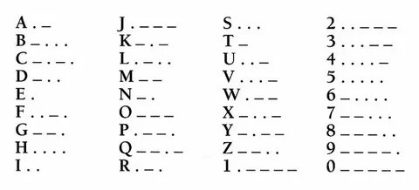

Ответ: ROBOT
Подсказки: Начните с коротких знаков: одна точка — E, одно тире — T.
Задача 11. Азбука Морзе на кириллице (Легко)
Сообщение передано азбукой Морзе: буквы разделены широким пробелом. Расшифруйте его по таблице.
Исход: ——•• •— —•• •— ———• •—
А | •— | И | •• | Р | •—• | Ш | ————
Б | —••• | Й | •——— | С | ••• | Щ | ——•—
В | •—— | К | —•— | Т | — | Ы | —•——
Г | ——• | Л | •—•• | У | ••— | Ь, Ъ | —••—
Д | —•• | М | —— | Ф | ••—• | Э | ••—••
Е, Ё | • | Н | —• | Х | •••• | Ю | ••——
Ж | •••— | О | ——— | Ц | —•—• | Я | •—•—
З | ——•• | П | •——• | Ч | ———•

Ответ: ЗАДАЧА
Подсказки: Начните с коротких знаков: одна точка — Е, одно тире — Т.

ДОПОЛНИТЕЛЬНО
ASCII Table: декодировать ASCII числа (Пусть откроют в телефоне или оставить сайт на ноуте)
Как вариант еще, напечатать Стереограммы, пусть одни будут с порядковым номером и нужно увидеть и составить код.

